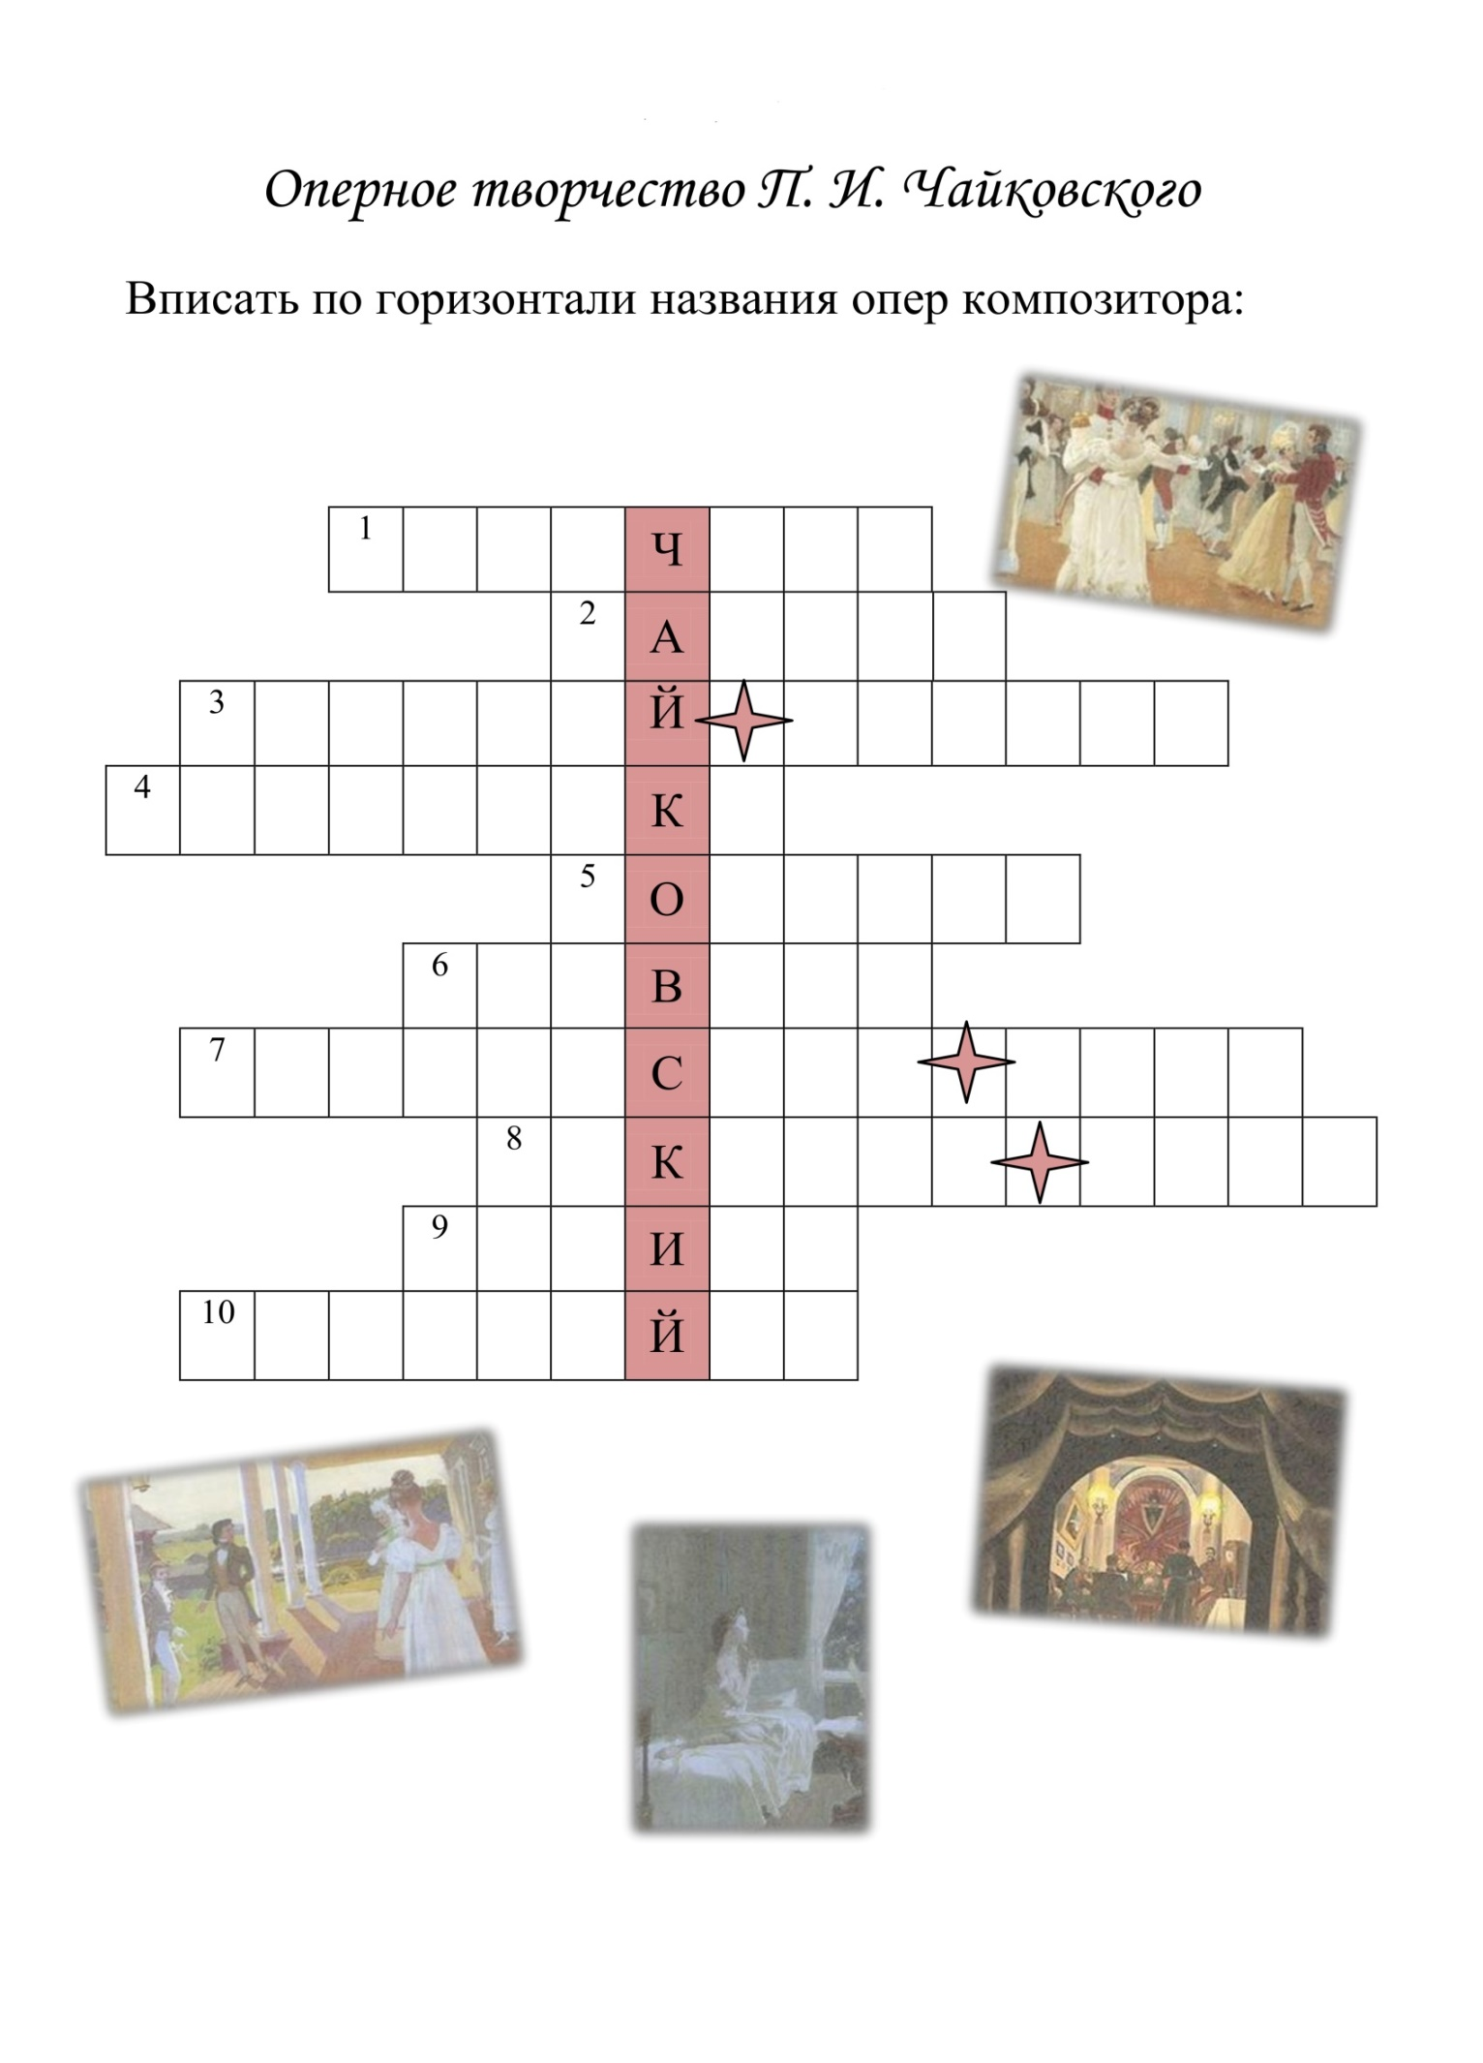

**ВОПРОСЫ**

1. Опера из времён Ивана Грозного
2. Опера на сюжет А.С. Пушкина
3. Опера, жанр которой автор определил как «лирические сцены»
4. Опера, первая редакция которой называется «Кузнец Вакула»
5. Последняя опера композитора
6. Опера на сюжет Островского, уничтоженная автором
7. Опера на сюжет Ф. Шиллера
8. Опера, написанная в 1890 г. на либретто брата композитора
9. Опера по любимой книги семьи Чайковских
10. Опера, действие которой проходит в Нижнем Новгороде в последней четверти XV века